**Bài 5. 02 tiết**

KHBD CÔNG NGHỆ CƠ KHÍ

CÔNG NGHỆ 11

**VẬT LIỆU PHI KIM LOẠI**

KẾ HOẠCH BÀI DẠY CÔNG NGHỆ CƠ KHÍ CÔNG NGHỆ 11 3

BÀI 5: VẬT LIỆU PHI KIM LOẠI 3

I. MỤC TIÊU 3

1. Kiến thức 3

2. Về năng lực 3

2.1. *Năng lực Công nghệ* 3

2.2. Năng lực chung 3

3. Về phẩm chất 3

II. THIẾT BỊ DẠY HỌC VÀ HỌC LIỆU 3

1. Giáo viên 3

2. Học sinh 4

III. TIẾN TRÌNH DẠY HỌC 4

HOẠT ĐỘNG 1: MỞ ĐẦU 4

1. Mục tiêu 4

2. Nội dung 4

3. Sản phẩm 4

4. Tổ chức thực hiện 4

HOẠT ĐỘNG 2: HÌNH THÀNH KIẾN THỨC MỚI 5

2.1. Hoạt động tìm hiểu khái niệm của vật liệu phi kim loại......................................5

1. Mục tiêu 5

2. Nội dung 5

3. Sản phẩm 6

4. Tổ chức thực hiện 6

2.2. Hoạt động tìm hiểu về tính chất của vật liệu phi kim loại....................................6

1. Mục tiêu 6

2. Nội dung 6

3. Sản phẩm 7

4. Tổ chức thực hiện 7

2.3.Hoạt động tìm hiểu về một số vật liệu phi kim loại thông dụng.....................8

1. Mục tiêu 9

2. Nội dung 9

3. Sản phẩm 9

4. Tổ chức thực hiện 9

2.4. Hoạt động tìm hiểu về một số phương pháp đơn giản để nhận biết tính chất cơ bản của vật liệu phi kim loại........................................................................................11

1. Mục tiêu 11

2. Nội dung 11

3. Sản phẩm 11

4. Tổ chức thực hiện 11

HOẠT ĐỘNG 3: THỰC HÀNH 12

1. Mục tiêu 12

2. Nội dung 12

3. Sản phẩm 12

4. Tổ chức thực hiện 12

HOẠT ĐỘNG 4 : VẬN DỤNG 13

1. Mục tiêu 13

2. Nội dung 13

3. Sản phẩm 13

VI. HỒ SƠ DẠY HỌC KHÁC 14

1. Phiếu học tập 1 14

1. Phiếu học tập 2 14

2. Rubric 15

## KẾ HOẠCH BÀI DẠY CÔNG NGHỆ CƠ KHÍ 11

## BÀI 5: VẬT LIỆU PHI KIM LOẠI

Thời lượng: 02 tiết

### I. MỤC TIÊU

### 1. Kiến thức

- Mô tả được tính chất cơ bản, công dụng của vật liệu phi kim loại

- Nhận biết được tính chất cơ bản của một số vật liệu phi kim loại phổ biến bằng phương pháp đơn giản

**2. Về năng lực**

**2.1. *Năng lực Công nghệ***

*- Nhận thức công nghệ:*

+ Trình bày được tính chất cơ bản, công dụng của vật liệu phi kim loại;

+ Nhận biết được tính chất cơ bản của một số vật liệu phi kim loại phổ biến bằng phương pháp đơn giản.

*- Đánh giá công nghệ:* Đánh giá được tính chất và ứng dụng của vật liệu phi kim loại trong sản xuất công nghiệp.

**2.2. Năng lực chung**

- *Tự chủ và tự học:*

*+* Luôn chủ động tích cực tìm hiểu tính chất cơ bản, công dụng của vật liệu phi kim loại;

+ Biết lựa chọn các nguồn tài liệu học tập phù hợp.

*- Giải quyết vấn đề và sáng tạo:* Xác định và biết tìm hiểu các thông tin liên quan đến vấn đề, đề xuất giải pháp giải quyết vấn đề.

**3. Về phẩm chất**

- Trách nhiệm: Thực hiện đúng, đầy đủ các nhiệm vụ được giao trong các hoạt động học tập cá nhân và nhóm với tinh thần trách nhiệm cao.

- Chăm chỉ: Tự giác, chủ động trong thực hiện các nhiệm vụ học tập trên lớp cũng như được giao về nhà.

**II. THIẾT BỊ DẠY HỌC VÀ HỌC LIỆU**

**1. Giáo viên**

- SGK, SGV, Giáo án.

- Một số tiêu bản vật liệu phi kim loại gồm chất dẻo, cao su.

- Video (hoặc clip) và hình ảnh minh hoạ về vật liệu phi kim loại.

- Máy tính, máy chiếu hoặc màn hình tivi.

- Laptop, tài khoản Office 365 A1

- Giấy A1 (08 tờ)

- 10 Bút lông (05 màu xanh, 05 màu đen).

- Bảng phụ học sinh.

- Phiếu học tập (Đính kèm ở phụ lục).

- Rubric (Đính kèm ở phụ lục).

**2. Học sinh**

- Sách học sinh.

- Tranh ảnh, tư liệu sưu tầm liên quan đến bài học và dụng cụ học tập (nếu cần) theo yêu cầu của GV.

-Điện thoại thông minh Laptop (nếu có).

## III. TIẾN TRÌNH DẠY HỌC

## HOẠT ĐỘNG 1: MỞ ĐẦU

### 1. Mục tiêu

Hoạt động này giúp tạo tâm thế sẵn sàng học tập và gợi mở nhu cầu nhận thức của HS, kích thích sự tò mò thích thú và mong muốn tìm hiểu các nội dung tiếp theo.

### 2. Nội dung

GV cho HS quan sát hình ảnh, trả lời câu hỏi phần dẫn nhập trong SGK. Từ đó GV dẫn dắt, đặt vấn đề vào bài mới và cho HS xác định các nội dung cần tìm hiểu của bài học. **3. Sản phẩm**

- Lời nhận xét về hình ảnh và câu trả lời của HS.

- Danh mục các nội dung cần tìm hiểu trong bài học

### 4. Tổ chức thực hiện

|  |  |  |  |  |
| --- | --- | --- | --- | --- |
| **GV chuyển giao nhiệm vụ** | **HS thực hiện nhiệm vụ** | **Báo cáo kết quả** | **Phương án đánh giá** | **Thời lượng (phút)** |
| - Hướng dẫn học sinh chia lớp thành 4 nhóm (8-10 HS/nhóm)  - Phát bảng phụ, bút lông cho mỗi nhóm (01 bảng và 02 bút/nhóm)  Cho phép HS sử dụng điện thoại thông minh để tham gia hoạt động. | - HS tiến hành chia nhóm, bầu nhóm trưởng và thư ký.  - Nhóm trưởng nhận bảng phụ và bút lông.  - HS sử dụng điện thoại cá nhân để tham gia. | - Nhóm đủ thành viên nhanh nhất giơ tay.  - Danh sách thành viên có ghi đầy đủ nhóm trưởng, thư ký. | - Quan sát  - Phát STAMP thưởng |  |
| Trình chiếu Hình 5.1 SGK và đặt câu hỏi: Em hãy quan sát Hình 5.1 SGK và cho biết các sản phẩm trên sử dụng vật liệu nào?  GV có thể cho HS quan sát video hoặc hình ảnh minh hoạ về một vài vật liệu phi kim  loại khác trong thực tế.  GV hỏi tiếp: Các vật liệu các em vừa quan sát được gọi một tên chung là gì và yêu cầu một HS trả lời | - Quan sát, trả lời nhanh bằng điện thoại thông minh. | - Câu trả lời dự kiến của học sinh hoặc gợi ý, bổ sung của giáo viên trên màn hình: Các sản phẩm trên sử dụng vật liệu chất dẻo, cao su.  GV có thể bổ sung và đưa ra đáp án: Các loại vật liệu này được gọi một tên chung là vật liệu phi kim loại. | - Quan sát  - Bảng kiểm (đáp án)  - Các nhóm đánh giá lẫn nhau. |  |
| Tiếp đó, GV dẫn dắt HS vào bài mới: Vật liệu phi kim loại được sử dụng ngày càng nhiều trong ngành cơ khí để thay thế cho vật liệu kim loại và hợp kim. Vật liệu phi kim loại được phân loại như thế nào? Tính chất của vật liệu phi kim loại ra sao? Cấu tạo, tính chất và công dụng của một số vật liệu phi kim loại thông dụng như thế nào? Một số phương pháp đơn giản để nhận biết tính chất cơ bản của vật liệu phi kim loại như thế nào? Để trả lời các câu hỏi này, hôm nay chúng ta sẽ cùng tìm hiểu bài học mới. | | | |  |

## HOẠT ĐỘNG 2: HÌNH THÀNH KIẾN THỨC MỚI

### 2.1.Hoạt động tìm hiểu về khái niệm của vật liệu phi kim loại

### 1. Mục tiêu

- Hiểu phân loại vật liệu phi kim loại.

### 2. Nội dung

- HS quan sát hình ảnh, video, đọc sgk, thảo luận, trả lời câu hỏi theo sự hướng dẫn của GV.

**3. Sản phẩm**

- HS ghi được các tính chất của vật liệu phi kim loại.

### 4. Tổ chức thực hiện

|  |  |  |  |  |
| --- | --- | --- | --- | --- |
| **GV chuyển giao nhiệm vụ** | **HS thực hiện nhiệm vụ** | **Báo cáo kết quả** | **Phương án đánh giá** | **Thời lượng (phút)** |
| - Hoạt động nhóm đôi: GV chia mỗi nhóm 2HS thảo luận, trình chiếu, GV đưa ra thông tin về khái niệm của vật liệu phi kim loại và đặt câu hỏi: Vì sao vật liệu phi kim loại lại được sử dụng rộng rãi như vậy ? | - Các nhóm thảo luận, đại diện nhóm phát biểu ý kiến, các nhóm khác nhận xét, bổ sung. | -Câu trả lời dự kiến của HS: Ưu điểm của vật liệu phi kim loại như tính cách điện, cách nhiệt, nhẹ, chịu ăn mòn hóa học tốt… | Quan sát |  |
| - GV tổ chức cho HS hoạt động với hộp chức năng khám phá ở trang 25 SGK (GV có thể đưa thêm các hình ảnh minh họa). Vật liệu phi kim loại được chia làm mấy loại . Đó là những loại nào? | - Các nhóm thảo luận, đại diện nhóm phát biểu ý kiến, các nhóm khác nhận xét, bổ sung..  - Mỗi nhóm được sử dụng ĐTDĐ để tìm kiếm thông tin. | -Câu trả lời dự kiến của HS : Vật liệu phi kim loại được phân chia thành nhựa nhiệt dẻo, nhựa nhiệt rắn, cao su. | - GV quan sát.  - Rubric  - Các nhóm còn lại:  + 3 khen  + 2 hỏi  + 1 góp ý |  |
| GV trình chiếu kết quả, giải thích sau khi các nhóm trả lời | | | |  |

### 2.2. Hoạt động tìm hiểu về tính chất của vật liệu phi kim loại

### 1. Mục tiêu

- HS phát biểu được các tính chất cơ bản của vật liệu phi kim loại.

### 2. Nội dung

- GV yêu cầu mỗi nhóm thực hiện nội dung trong Phiếu học tập và trình bày kết quả lên giấy A1 và dán lên vị trị GV quy định của từng nhóm.

### 3. Sản phẩm

- Hoàn thành phiếu học tập số và dán lên đúng vị trí quy định.

- HS ghi được các tính chất của vật liệu phi kim loại.

### 4. Tổ chức thực hiện

|  |  |  |  |  |
| --- | --- | --- | --- | --- |
| **GV chuyển giao nhiệm vụ** | **HS thực hiện nhiệm vụ** | **Báo cáo kết quả** | **Phương án đánh giá** | **Thời lượng (phút)** |
| - GV yêu cầu HS đọc nội dung mục II (trang 26 SGK) rồi trả lời câu hỏi thông qua hộp chức năng Khám phá ở trang này.  - Trình chiếu/Phát phiếu học tập số cho các nhóm tương ứng. Mỗi nhóm nêu nội dung của 1 tính chất | - Nhóm trưởng các nhóm nhận phiếu học tập số. |  | Quan sát |  |
| Quan sát, hỗ trợ và giải đáp thắc mắc cho các nhóm | - Nhóm trưởng điều phối các thành viên trong nhóm thực hiện PHT số.  - Mỗi nhóm được sử dụng ĐTDĐ để tìm kiếm thông tin. | Kỹ thuật phòng tranh. | - GV quan sát.  - Rubric  - Các nhóm còn lại:  + 3 khen  + 2 hỏi  + 1 góp ý |  |
| GV trình chiếu kết quả, giải thích sau khi các nhóm hoàn thành sản phẩm và báo cáo. | | | |  |

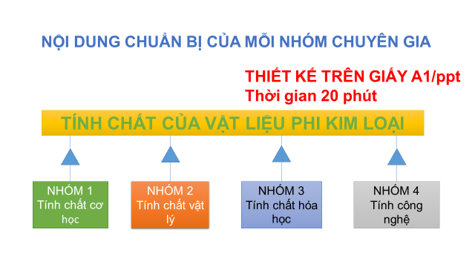

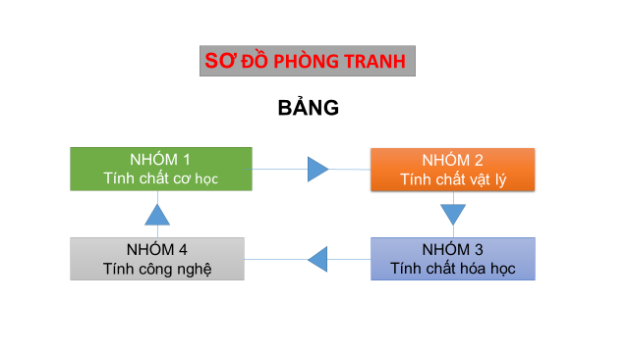

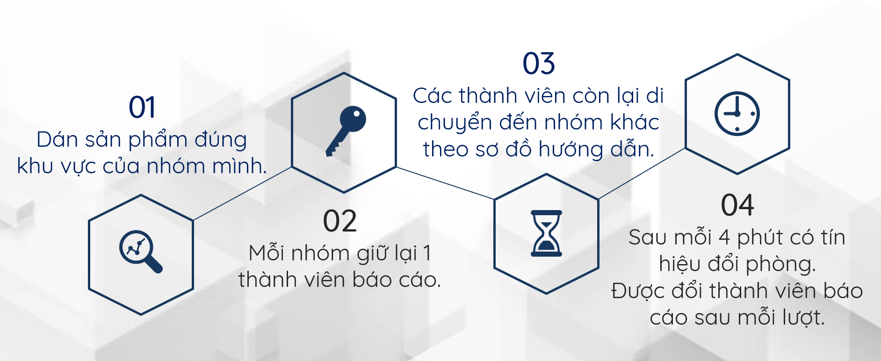

**2.3.Hoạt động tìm hiểu về một số vật liệu phi kim loại thông dụng**

**1. Mục tiêu**

- Mô tả được cấu tạo, tính chất, công dụng của một số vật liệu phi kim loại thông dụng bao gồm: nhựa nhiệt dẻo, nhựa nhiệt rắn, cao su.

**2. Nội dung**

- GV yêu cầu mỗi nhóm thực hiện nội dung trong Phiếu học tập và trình bày kết quả lên giấy A1 và dán lên vị trị GV quy định của từng nhóm

**3. Sản phẩm**

- Hoàn thành phiếu học tập số và dán lên đúng vị trí quy định.

- HS ghi được cấu tạo, tính chất, công dụng của một số vật liệu phi kim loại thông dụng bao gồm: nhựa nhiệt dẻo, nhựa nhiệt rắn, cao su.

**4. Tổ chức thực hiện**

|  |  |  |  |  |
| --- | --- | --- | --- | --- |
| **GV chuyển giao nhiệm vụ** | **HS thực hiện nhiệm vụ** | **Báo cáo kết quả** | **Phương án đánh giá** | **Thời lượng (phút)** |
| - GV yêu cầu HS đọc nội dung mục III (trang 26, 27 SGK) rồi trả lời câu hỏi thông qua hộp chức năng Khám phá ở trang 27 SGK.  - Trình chiếu/Phát phiếu học tập số cho các nhóm tương ứng. | - Nhóm trưởng các nhóm nhận phiếu học tập số. |  | Quan sát | 03 |
| Quan sát, hỗ trợ và giải đáp thắc mắc cho các nhóm | - Nhóm trưởng điều phối các thành viên trong nhóm thực hiện PHT số.  - Mỗi nhóm được sử dụng ĐTDĐ để tìm kiếm thông tin. | Kỹ thuật phòng tranh. | - GV quan sát.  - Rubric  - Các nhóm còn lại:  + 3 khen  + 2 hỏi  + 1 góp ý |  |
| GV trình chiếu kết quả, giải thích sau khi các nhóm hoàn thành sản phẩm và báo cáo. | | | | 05 |

## 

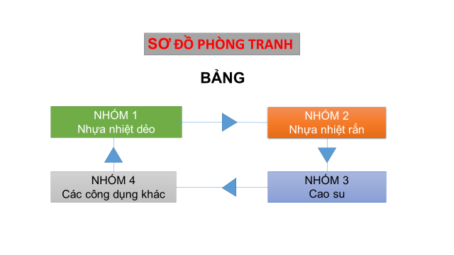



**2.4. Hoạt động tìm hiểu về một số phương pháp đơn giản để nhận biết tính chất cơ bản của vật liệu phi kim loại**

**1. Mục tiêu**

- Nhận biết được tính chất cơ bản của vật liệu phi kim loại bằng phương pháp đơn giản.

**2. Nội dung**

- HS quan sát hình ảnh, video, đọc sgk, thảo luận, trả lời câu hỏi theo sự hướng dẫn của GV.

**3. Sản phẩm**

- HS ghi được các phương pháp đơn giản để nhận biết được tính chất cơ bản của vật liệu

phi kim loại bằng phương pháp đơn giản.

**4. Tổ chức thực hiện**

|  |  |  |  |  |
| --- | --- | --- | --- | --- |
| **GV chuyển giao nhiệm vụ** | **HS thực hiện nhiệm vụ** | **Báo cáo kết quả** | **Phương án đánh giá** | **Thời lượng (phút)** |
| - Hoạt động nhóm đôi: GV chia mỗi nhóm 2HS thảo luận, trình chiếu, GV đặt câu hỏi: Để nhận biết được tính chất cơ bản của vật liệu phi kim loại ta có thể dùng các phương pháp nào? | - Các nhóm thảo luận, đại diện nhóm phát biểu ý kiến, các nhóm khác nhận xét, bổ sung. | -Câu trả lời dự kiến của HS: Để nhận biết tính chất cơ bản của vật liệu phi kim loại, ta có thể dùng các phương pháp như quan sát đặc trưng quang học (trong suốt, mờ, đặc,…), xác định khối lượng riêng, xem dạng phá huỷ của mẫu khi chịu tác động cơ học (kéo, va đập). | Quan sát |  |
| - GV tổ chức cho HS hoạt động với các câu hỏi (GV có thể đưa thêm các hình ảnh minh họa). Phương pháp quan sát đặc trưng quang học, xác định khối lượng riêng hay phá hủy của mẫu khi chịu tác dụng cơ học dựa vào dấu hiệu nào? | - Các nhóm thảo luận, đại diện nhóm phát biểu ý kiến, các nhóm khác nhận xét, bổ sung..  - Mỗi nhóm được sử dụng ĐTDĐ để tìm kiếm thông tin. | -Câu trả lời dự kiến của HS : - Quan sát đặc trưng quang học: Có thể quan sát đặc trưng quang học như trong suốt, đục mờ của các loại vật liệu phi kim loại.  Xác định khối lượng riêng: Dùng cân để xác định khối lượng riêng của các loại vật  liệu phi kim loại. Vật liệu phi kim loại tương đối nhẹ, khối lượng riêng dao động từ 0,9g/cm3 đến 2g/cm3.  -Phá huỷ của mẫu khi chịu tác động cơ học: Dùng búa đập, vật liệu nào dễ gãy, vỡ thì có tính giòn lớn hơn; thường các loại nhựa nhiệt rắn có tính giòn; ngược lại các loại nhựa nhiệt dẻo, cao su mềm dẻo, đập không vỡ. | - GV quan sát.  - Rubric  - Các nhóm còn lại:  + 3 khen  + 2 hỏi  + 1 góp ý |  |
| GV trình chiếu kết quả, giải thích sau khi các nhóm trả lời | | | |  |

## HOẠT ĐỘNG 3: THỰC HÀNH

**1. Mục tiêu**

- Vận dụng kiến thức đã học để trả lời câu hỏi trong hộp chức năng thực hành ở trang 28 SGK:

### 2. Nội dung

- GV yêu cầu mỗi nhóm trả lời câu hỏi trong phần thực hành ở trang 28 SGK.

**3. Sản phẩm**

- Câu trả lời của học sinh

**4. Tổ chức thực hiện**

|  |  |  |  |  |
| --- | --- | --- | --- | --- |
| **GV chuyển giao nhiệm vụ** | **HS thực hiện nhiệm vụ** | **Báo cáo kết quả** | **Phương án đánh giá** | **Thời lượng (phút)** |
| - Hoạt động nhóm đôi: GV chia mỗi nhóm 2HS thảo luận, trình chiếu, GV đặt câu hỏi: Em hãy cho biết những sản phẩm sau đây làm bằng vật liệu phi kim loại gì? | - Các nhóm thảo luận, đại diện nhóm phát biểu ý kiến, các nhóm khác nhận xét, bổ sung | Câu trả lời dự kiến của HS: Can đựng rượu và cốc nhựa uống nước làm bằng nhựa nhiệt dẻo  -Vỏ công tắc điện bằng nhựa nhiệt cứn.  - Săm xe đạp bằng cao su | - GV quan sát.  - Rubric  - Các nhóm còn lại:  + 3 khen  + 2 hỏi  + 1 góp ý |  |
| GV nhận xét và đánh giá các sản phẩm của các nhóm | | | | |

## HOẠT ĐỘNG 4: VẬN DỤNG

### 1. Mục tiêu

Vận dụng kiến thức đã học để hoàn thành việc liệt kê các chi tiết máy được làm bằng các vật liệu phi kim loại như nhựa nhiệt dẻo, nhựa nhiệt rắn, cao su, vật liệu composite.

**2. Nội dung**

GV yêu cầu mỗi nhóm liệt kê các chi tiết máy được làm bằng các vật liệu phi kim loại như nhựa nhiệt dẻo, nhựa nhiệt rắn, cao su, vật liệu composite.

**3. Sản phẩm**

- Bài liệt kê các chi tiết máy được làm bằng các vật liệu phi kim loại như nhựa nhiệt dẻo, nhựa nhiệt rắn, cao su, vật liệu composite.của mỗi nhóm trên powerpoint/canvas.

4. Tổ chức thực hiện

|  |  |  |  |  |
| --- | --- | --- | --- | --- |
| **GV chuyển giao nhiệm vụ** | **HS thực hiện nhiệm vụ** | **Báo cáo kết quả** | **Phương án đánh giá** | **Thời lượng (phút)** |
| GV yêu cầu HS thực hiện nhiệm vụ theo nhóm như phần nội dung | - HS các nhóm nhận nhiệm vụ. | - HS các nhóm nộp sản phẩm | Kỹ thuật phòng tranh |  |
| GV nhận xét và đánh giá các sản phẩm của các nhóm | | | | |

## VI. HỒ SƠ DẠY HỌC KHÁC

- Phiếu học tập số.

- Rubric đánh giá.

### 1. Phiếu học tập-đáp án

|  |
| --- |
| **PHIẾU HỌC TẬP SỐ 1** |
| **Nhóm chuyên gia:**  Họ và tên học sinh: 1. …………………………………… Trưởng nhóm  2. ……………………………………. Thư ký |
| Học sinh trả lời các câu hỏi sau đây trên giấy A1. |

|  |
| --- |
| **PHIẾU HỌC TẬP SỐ 2** |
| **Nhóm chuyên gia:**  Họ và tên học sinh: 1. …………………………………… Trưởng nhóm  2. ……………………………………. Thư ký |
| Học sinh trả lời các câu hỏi sau đây trên giấy A1. |

### 2. Rubric

|  |  |  |  |  |
| --- | --- | --- | --- | --- |
| **MỨC ĐỘ**  **TIÊU CHÍ** | **XUẤT SẮC** | **TỐT** | **ĐẠT** | **CHƯA ĐẠT** |
| **Nội dung, hình thức**  **(5 điểm)** | - Đầy đủ, chính xác hoàn toàn.  - Có thể hiện trọng tâm;  - Trình bày hợp lý, logic.  **(4 - 5)** | - Chính xác hoàn toàn.  - Có thể hiện trọng tâm;  - Trình bày hợp lý, logic.  - Chưa đầy đủ  **(2,5 - < 4)** | - Chính xác.  - Trình bày hợp lý, logic.  - Chưa đầy đủ  **(1 - < 2,5)** | - Chưa đúng  - Chưa đầy đủ  - Trình bày chưa hợp lý, chưa logic.  **(0 - < 1)** |
| Kỹ năng và phong thái thuyết trình  **(3 điểm)** | - Phong thái thuyết trình tự tin, lưu loát. - Giọng nói to, rõ ràng, truyền cảm ngữ điệu và âm điệu hài hòa, thu hút. - Điệu bộ, nét mặt, cử chỉ phù hợp với nội dung. - Tương tác tốt với khán giả  **(2,5 - 3)** | - Phong thái thuyết trình tự tin, lưu loát. - Giọng nói to, rõ ràng, nhưng chưa kiểm soát được ngữ điệu và âm điệu; - Điệu bộ, nét mặt, cử chỉ phù hợp với nội dung. - Tương tác với khán giả chưa tốt  **(1,5 - < 2,5)** | - Phong thái thuyết trình tự tin, lưu loát. - Giọng nói to, rõ ràng, nhưng chưa kiểm soát được ngữ điệu và âm điệu; - Điệu bộ, nét mặt, cử chỉ phù hợp với nội dung. - Tương tác với khán giả chưa tốt  **(>0,5 - < 1,5)** | - Phong thái thuyết trình chưa tự tin và lưu loát.- Giọng nói không đủ to, chưa rõ ràng.- Điệu bộ, nét mặt, cử chỉ chưa phù hợp với nội dung vàkhông tương tác với khán giả.  **(0 - 0,5)** |
| Khả năng giải đáp thắc mắc  **(2 điểm)** | Giải đáp thuyết phục 100% các câu hỏi đặt ra  **(2)** | Giải đáp thuyết phục 75% các câu hỏi đặt ra  **(1 - < 2)** | Giải đáp thuyết phục 50% các câu hỏi đặt ra  **(0,5 - < 1)** | Không giải đáp được thắc mắc  **(0 - < 0,5)** |